***Калинки – родина близких***

***с маминой стороны***

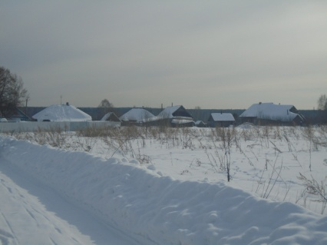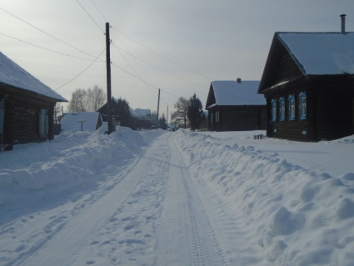

***Деревня Улица***

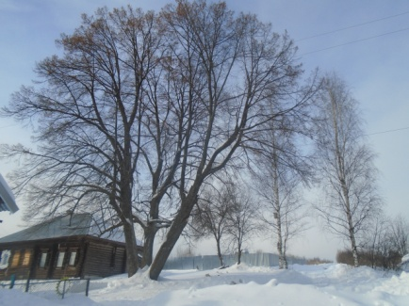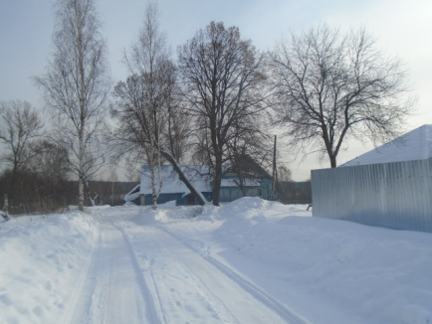

***Липа. Ей -150 лет***

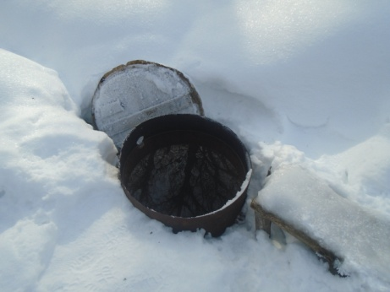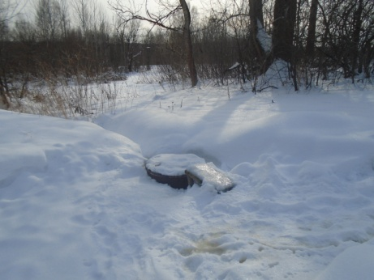

***Чистая родниковая вода Ключик. Ходили по воду***

***поила всю деревню***

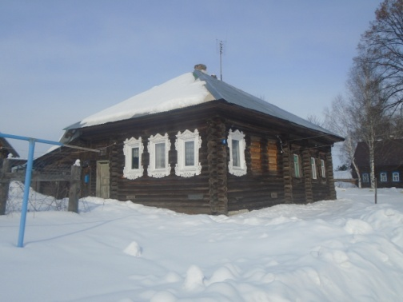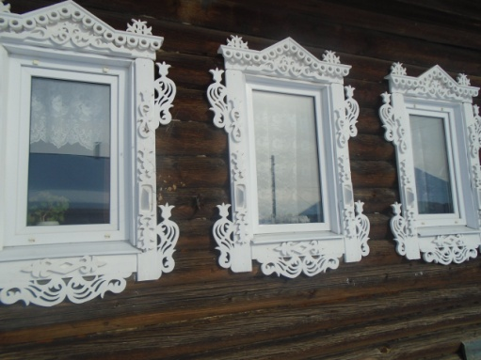

***Бабушкин дом -100 лет***

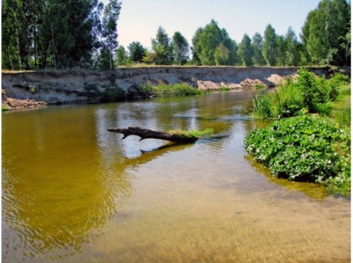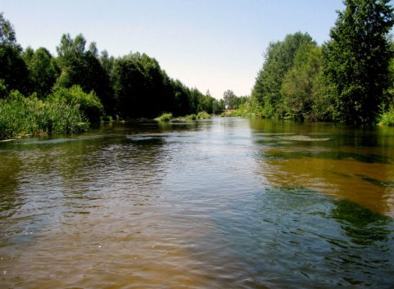

***Река Узола. Она течет под горой, на которой стоит***

***деревня.***

***Село Бриляково. Расстояние 1 км.***

***от дер. Калинки.***

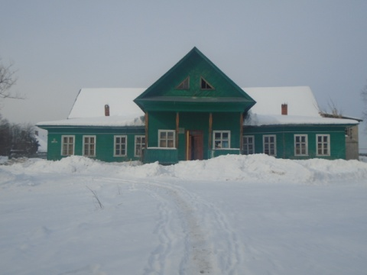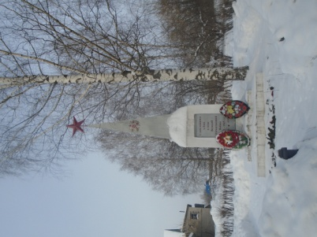

***Дом культуры Обелиск сельчанам,***

***погибшим***

***во время ВОВ***

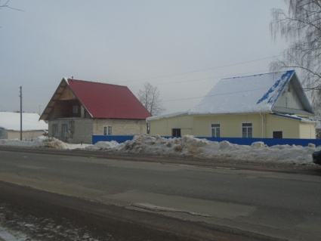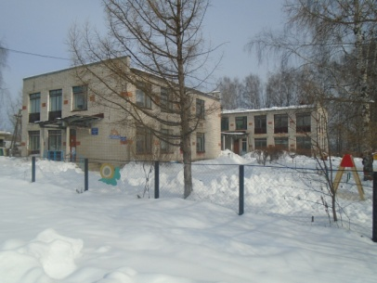

***Бывший детский сад. Современный детский***

***Сюда ходила мама.сад.***

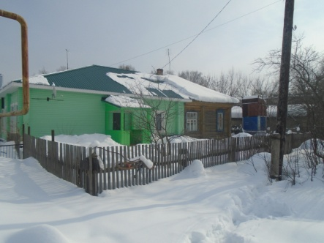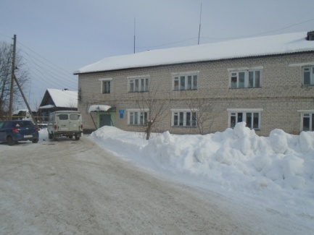

***Здание больницы, Современное здание***

***в котором работала больницы.***

***бабушка.***

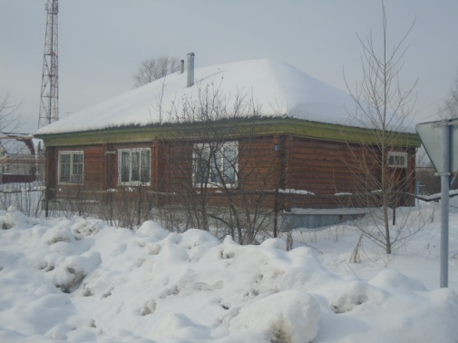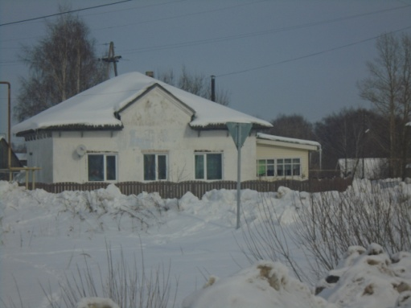

***Хлебный магазин Культтовары. Здесь маме***

***покупали игрушки.***

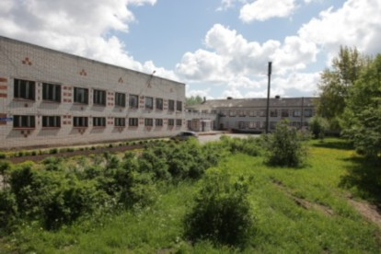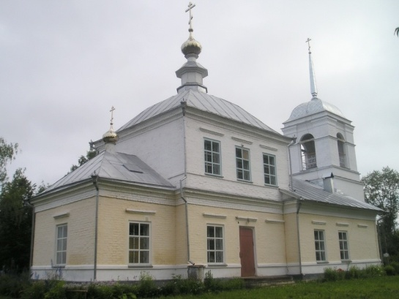

***Школа, в которой училась Церковь Иконы Казанской***

***Мама. Божьей матери.***

***Здесь крестили меня и Ваню.***

***Село Горево-родина***

***моего папы.***

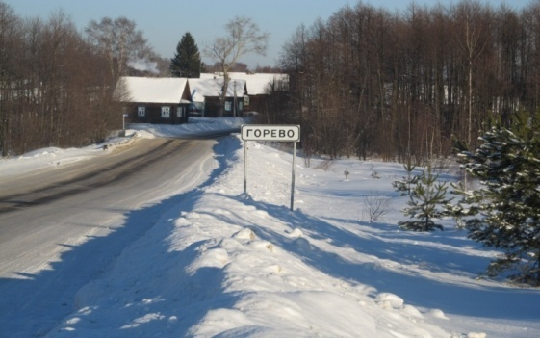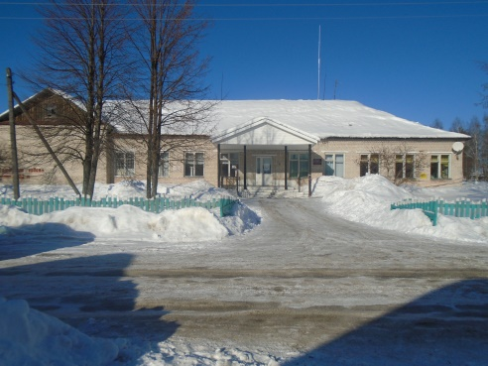

***Школа, где учился папа.***

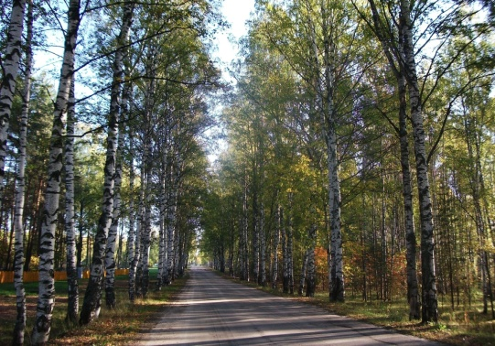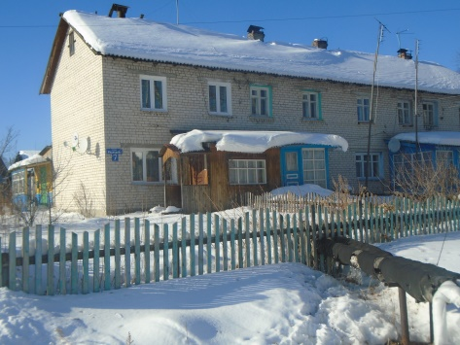

***Березовая аллея – визитная Дом моей прабабушки***

***карточкасела. Она встречает***

***каждого.***

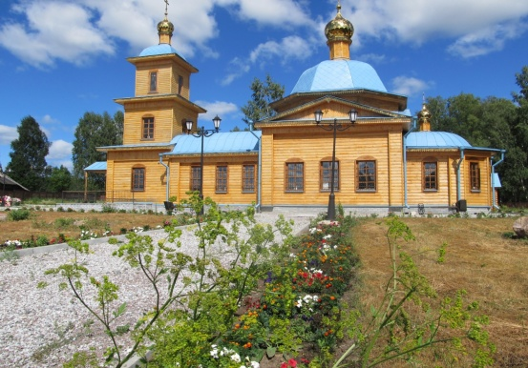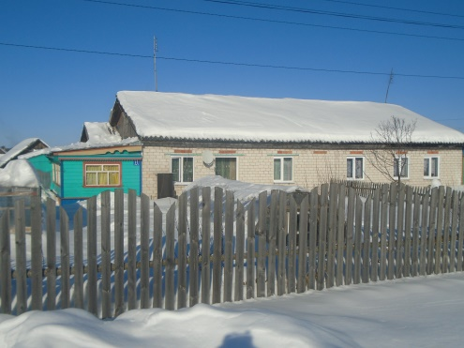

***Храм в честь Иконы КазанскойРодной дом папы.***

***Божьей матери открыт в 2009 г.***

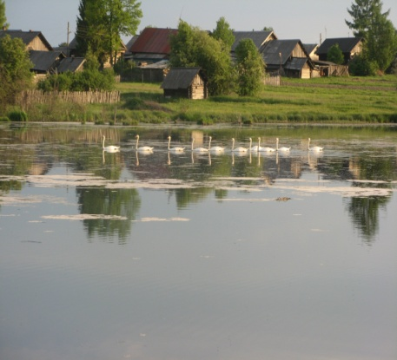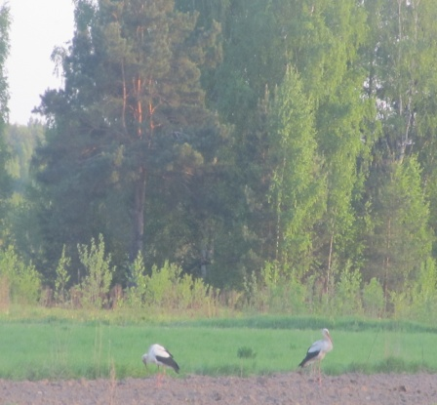

***Болото. Лебеди Болото. Аисты***

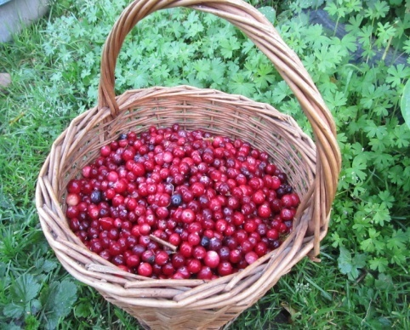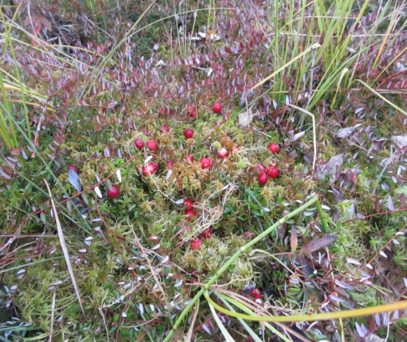

***Приезжайте к нам за клюквой.***

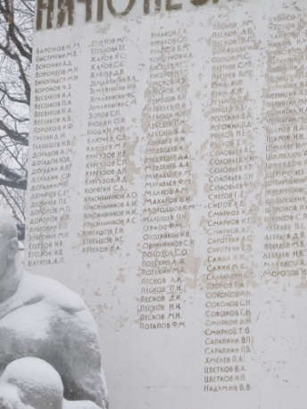

***Памятник, погибшим сельчанам, фамилии тех, кто не вернулся. Здесь имя и моего прапрадеда Пескова А.М.***

|  |
| --- |
| ***Я помню детство, отчий дом далекий5***  ***Три липы под окном у нас.***  ***Я представляю, как им одиноко,***  ***Как грустно им сейчас.***  ***Давно разъехалась семья,***  ***И дом уже совсем разрушен.***  ***Пустует плодородная земля,***  ***И пруд внизу совсем запущен.***  ***А был когда-то шумный двор,***  ***Гудели дети, словно пчелы в улье;***  ***Лугов нескошенный простор,***  ***И лес, и речка нас к себе тянули.***  ***Под сенью лип могучих тех,***  ***Где часто отдыхали мы с друзьями,***  ***Мне чудится веселый смех***  ***И тихий голос нашей мамы.***  ***Валя Белова д. Калинки.***  ***Путеводитель по родным местам моих родственников (памятные места)*** |
| **Среди лесов, вдоль тихой речки**  **Моё раскинулось село**  **Оно с простым названьем русским**  **Немного грустным «Горево.**  **Сторонка наша славная,**  **К тебе от сердца речь,**  **Забота наша главная-**  **Хранить тебя, беречь**  **С просторами, раздольями,**  **Что в мире всех светлей,**  **И всюду быть достойными**  **Большой любви твоей.**  **Рогожина Н.Н.- учитель математики село Горево.**  ***Путеводитель по родным местам моих родственников (памятные места)*** |